# 填写资金投入情况,自然村情况表操作说明文档

## 省：

1. 省级账号登录，分别两张表（资金投入情况，自然村情况）添加填报的截止时间，填报名称以及系统填报的其实时间和截止时间。
   1. 【报表填报🡪自然村情况🡪添加】
   2. 【表表填报🡪资金投入情况🡪添加】

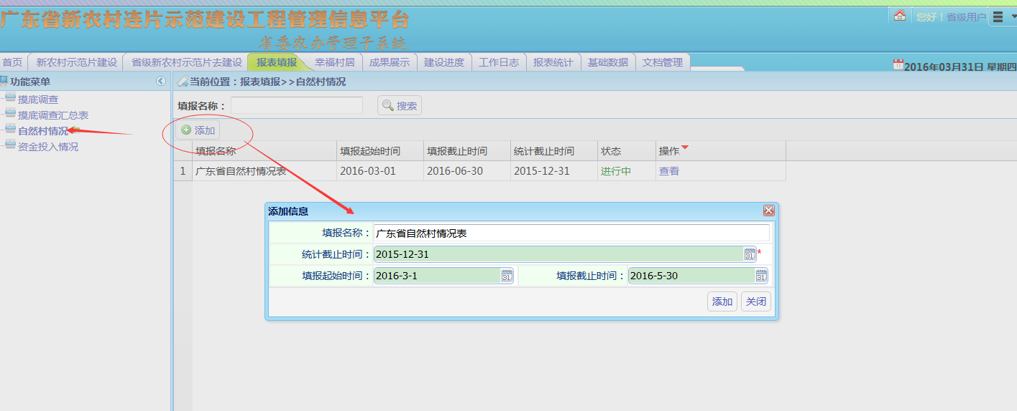

* 1. 添加好一条记录后，这个填报还是处于草稿状态（草稿状态下，市级是不能填报的），点击提交，那么这条记录就发布了，状态变成进行中。市级就能填报。

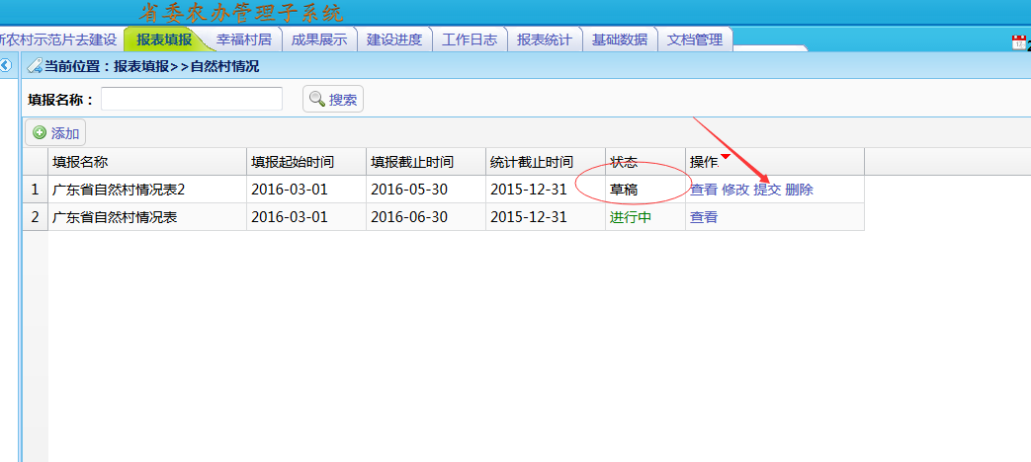

* 1. 资金投入情况表，操作同理。

1. 进行中的填报可以点击查看，市级的填报情况，并对市级提交上来表进行【退回】和【通过】，点击退回后，市级需要重新补报完善。点击通过，那么该市的填报完成。

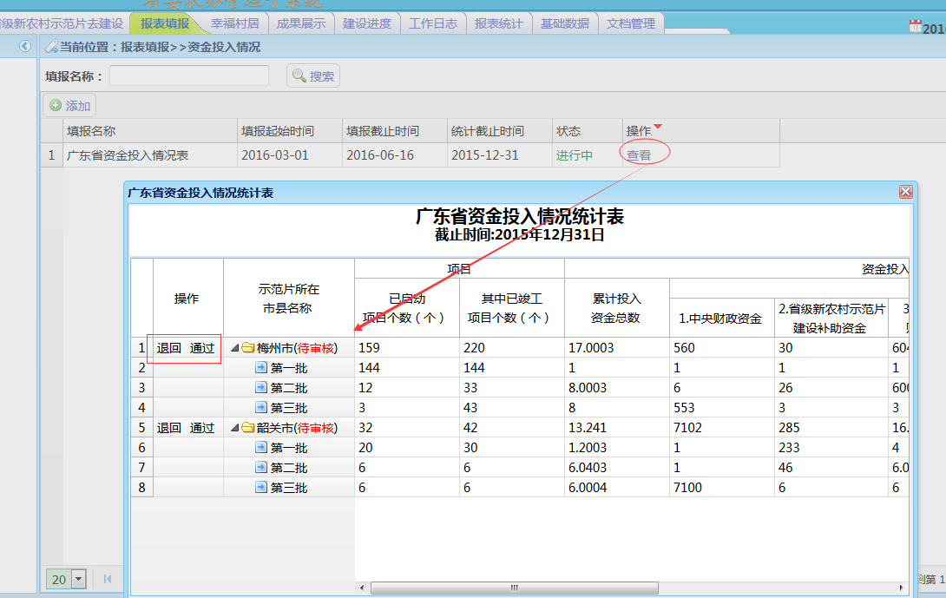b) 自然村表操作同理：

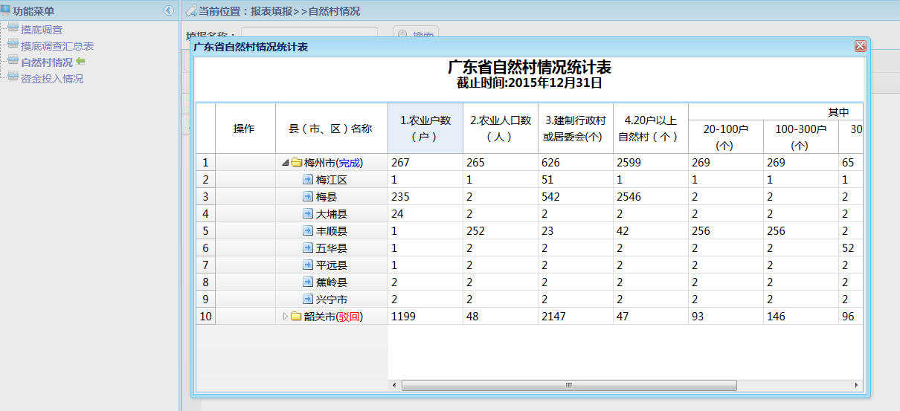

## 市：

1. 市级账号登录后，点击开始填报（资金投入情况统计表）：
   1. 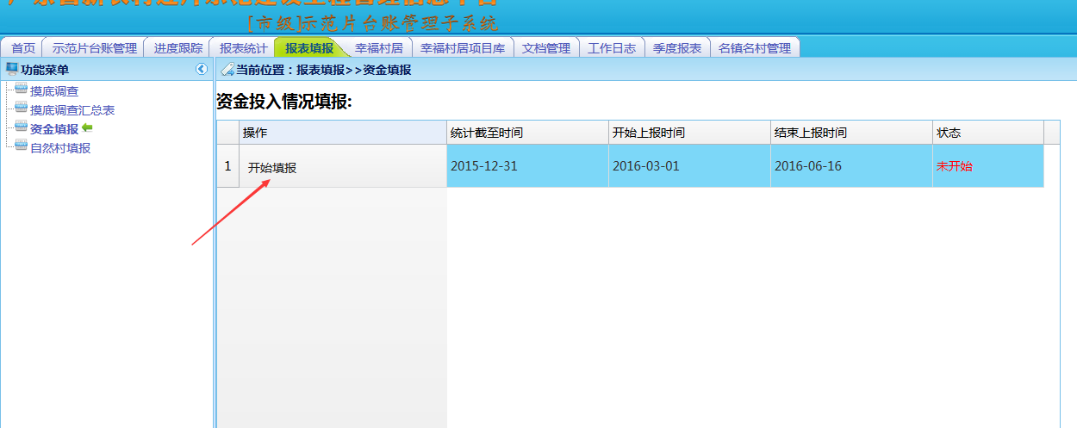
   2. 【填报🡪保存】：

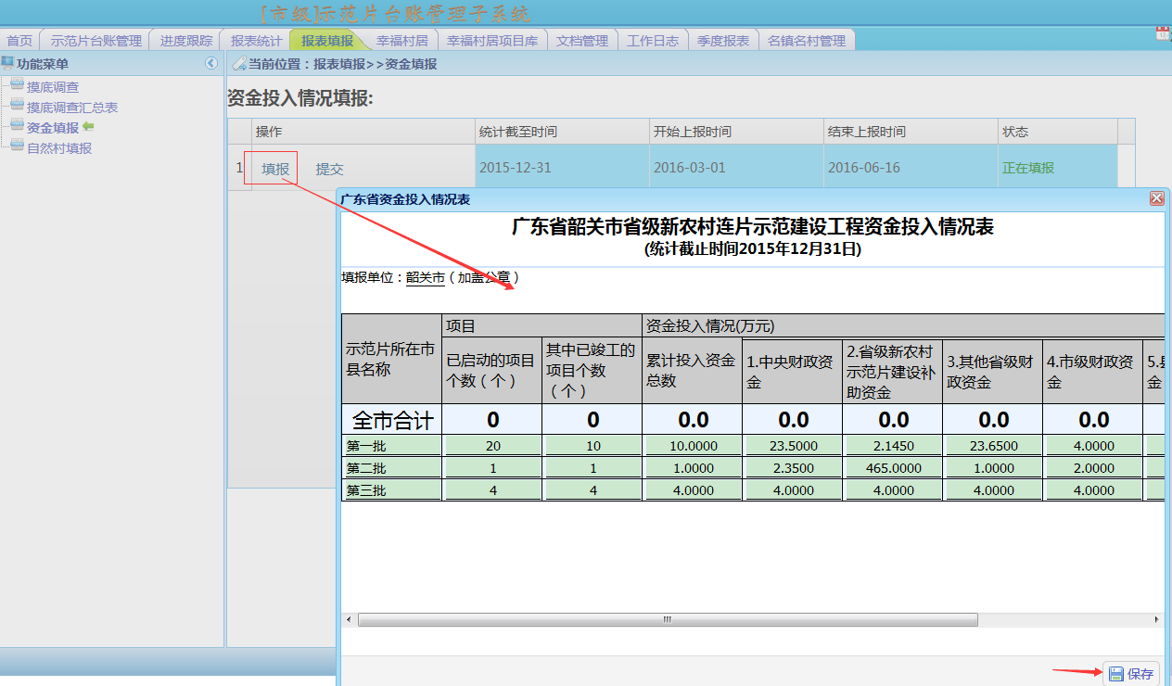

* 1. 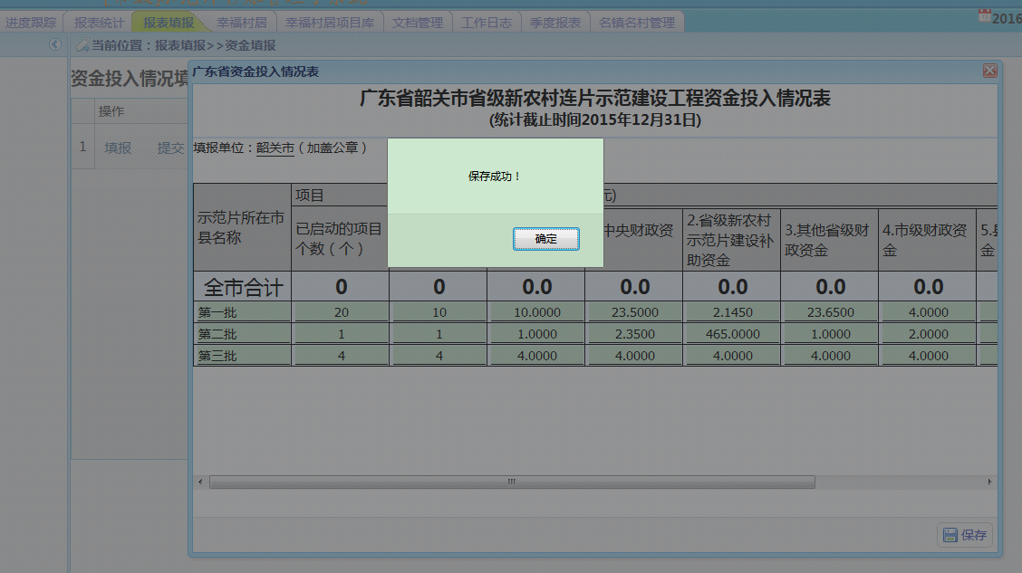
  2. 保存成功后，仍然可以点击填报，进来修改：

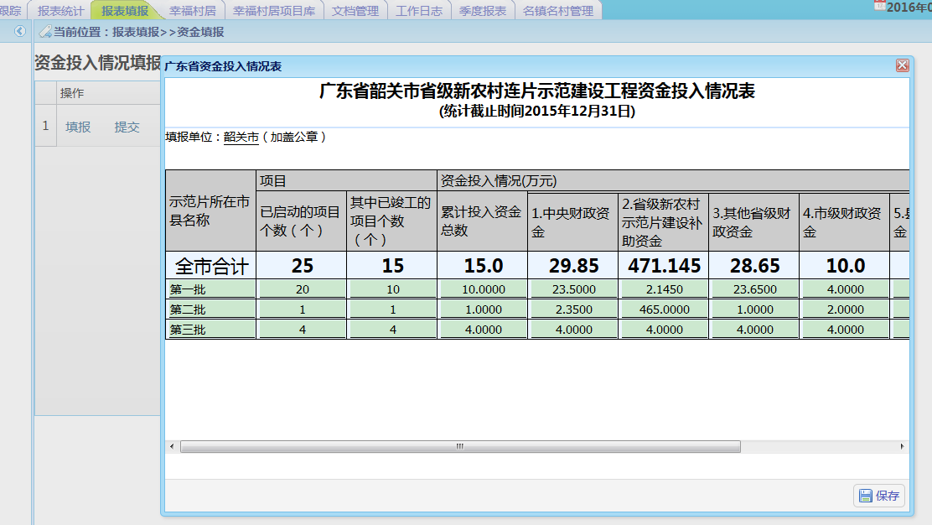

* 1. 点击提交后，变成待审核状态（省级审核）：

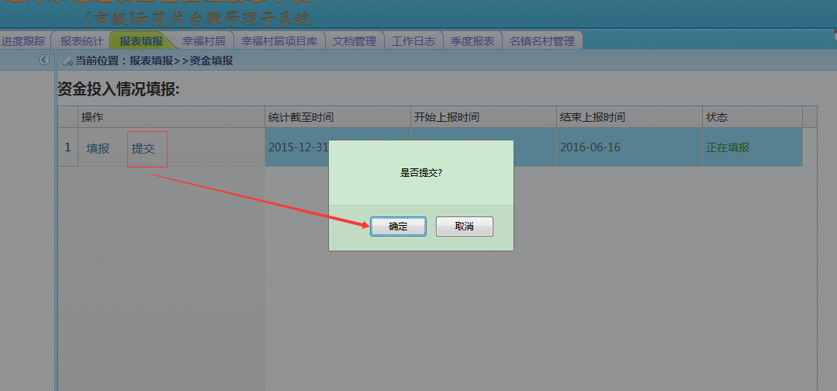

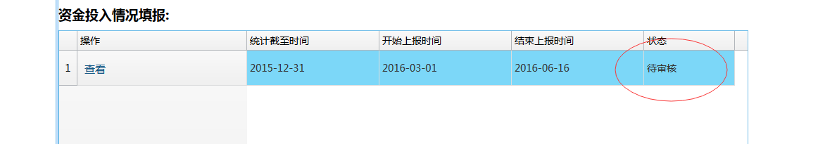

1. 市级账号登录后，点击开始填报（自然村情况统计表）：
   1. 操作与资金投入情况统计表类似。

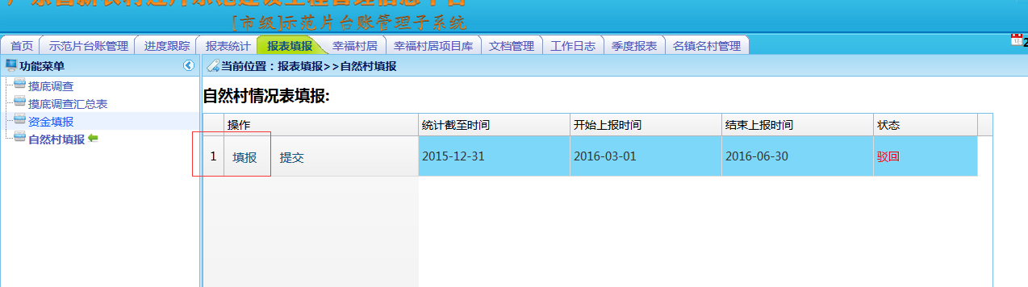

* 1. 